Отчет

Муниципального бюджетного общеобразовательного учреждения
средней общеобразовательной школы № 25
МО Усть-Лабинского района

«Работа в классах казачьей направленности»

Место проведения: МБОУ СОШ № 25, ст. Ладожская, ул. Школьная, 17
Дата проведения: 08.09.2015
Время проведения семинара: 13.00-15.00

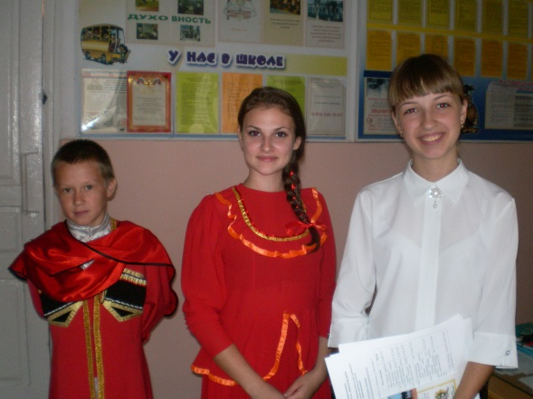

Гостей встречали учащиеся классов кадетско-казачьей направленности и члены Совета старшеклассников.

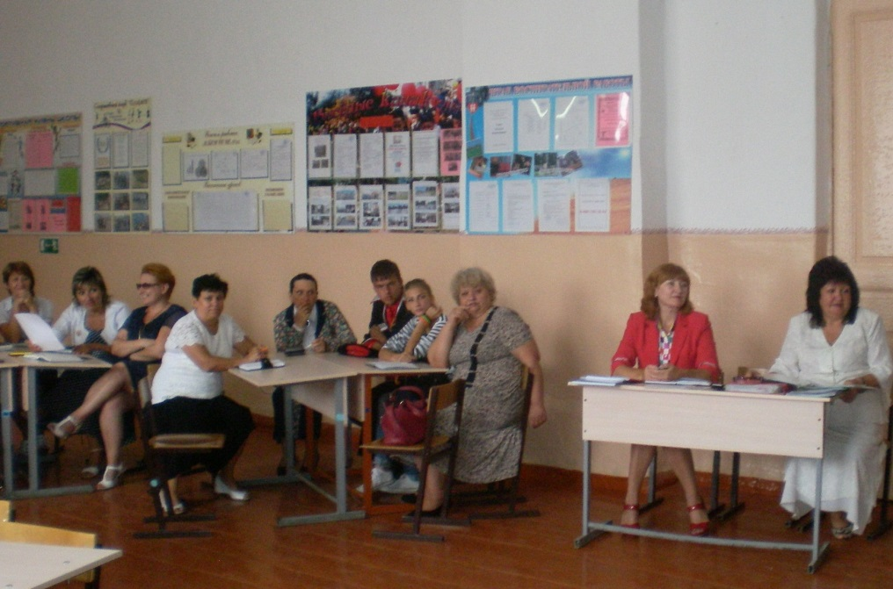

Участники семинара

Семинар открылся музыкальными номерами в исполнении классов кадетско- казачьей направленности под руководством учителя музыки Горобцовой М.И. (классные руководители: В.Н. Симонова, учитель начальных классов , Жадаева И.А.-учитель русского языка и литературы)
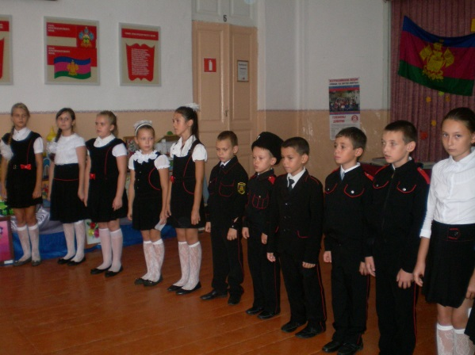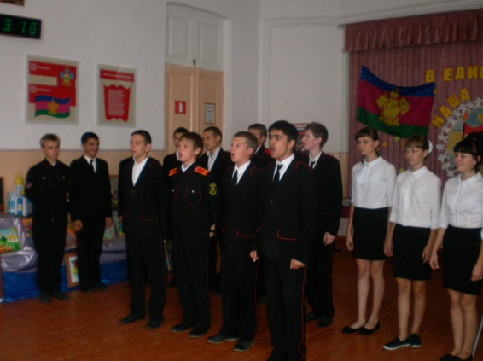
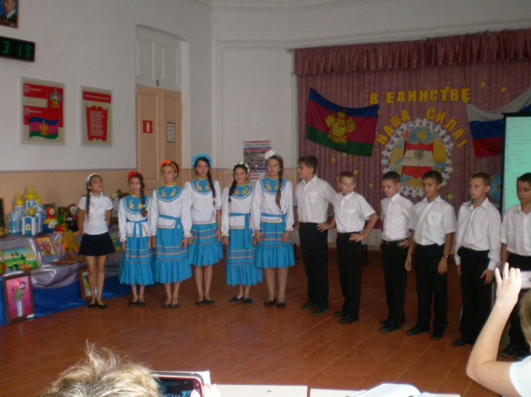

Наталья Семеновна Макеева директор МБОУ СОШ № 25 рассказала о целях и задачах , поставленных при открытии классов кадетско-казачьей направленности.
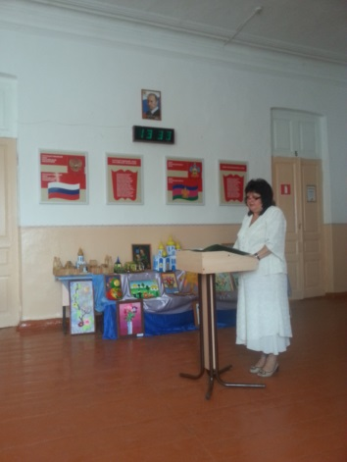
Наталья Семеновна Макеева директор МБОУ СОШ № 25

При формировании класса была поставлена следующая цель работы:
воспитание духовно-нравственной и эстетически развитой личности на основе современных педагогических технологий , через активное участие школьников в проектировочной, игровой, спортивной, культурной деятельности и общественной жизни станицы.
Задачи , которые были поставлены перед педагогами :
- Формирование активной гражданско-патриотической позиции.
- Формирование положительного отношения к нравственным нормам.
- Развитие потребности к самореализации творческого потенциала , заложенного в личности Формирование потребности в здоровом образе жизни.
Сплочение ученического коллектива, патриотическое воспитание учащихся, профилактика здорового образа жизни воспитанников класса кадетско-казачьей направленности осуществляются всеми педагогами дополнительного образования; полученные результаты радуют не только педагогический коллектив школы, но и родителей учащихся, повышают уровень знаний и самооценки детей.
В отзывах-анкетах родителей, чьи дети занимаются в классах кадетско-казачьей направленности, благодарности педколлективу за организацию интересных мероприятий, поездок. Среди пожеланий родителей -ввести занятия учащихся конным спортом.
Планируется дальнейшая работа в области в расширения кругозора по истории и фольклору Кубанского казачества, основам православной культуры, литературе Кубани , в отработке навыков оформления кубанского жилища и одежды благодаря занятиям в кружках «Изостудия», «Декоративно-прикладное искусство», «Художественная обработка древесины». Дальнейшее развитие выносливости учащихся планируется осуществлять на занятиях в кружках по греко-римской борьбе, Основам военных знаний. Эстетическое воспитание- на занятиях по хореографии, фольклорному пению.
МБОУ СОШ № 25 сотрудничает с Ладожским хуторским казачьим обществом. На семинаре о формах работы с детьми из классов кадетско-казачьей направленности рассказал представитель хуторского казачьего общества Козин Андрей Николаевич.
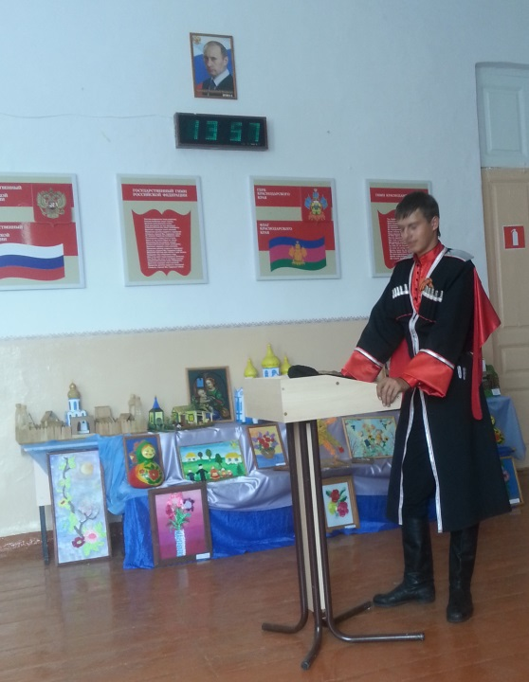
Козин Андрей Николаевич

Светлана Юрьевна Харченко, зам. директора по ВР, и
Здор Галина Алексеевна, учитель русского языка и литературы, предоставили информацию об истории основания казачьих классов и результатах работы с учащимися первого класса кадетско-казачьей направленности МБОУ СОШ № 25, который школа выпустила в 2015 году.
Выпускной класс кадетско-казачьей направленности был сформирован в сентябре 2008 года, выпустился в мае 2015 года. Учащиеся класса - члены Краснодарской краевой организации духовно-патриотического общества «Наследники Александра Невского» в составе дружины Усть-Лабинского благочиния Русской Православной Церкви, участники слетов Православной молодежи Кубани, проводимых Епархией Краснодарского края Екатеринодарской и Кубанской Епархией Русской Православной Церкви.
Выпускной класс МБОУ СОШ № 25- победитель зональных соревнованиях « Кубань Олимпийская- против наркотиков!», призёр районных соревнований «Юный спасатель», районного физкультурно-оздоровительного фестиваля «Здоровое поколение», неоднократный призёр районного турслёта , историко-патриотических соревнований «Ночь музеев», призер конкурса «Морская слава России: моряки на службе Отечеству» , Всероссийского конкурса «Святые заступники Руси».
Танцевальная группа «Круиз» и хоровой коллектив , созданные из
числа учащихся класса, стали лауреатом многих районных , краевых конкурсов и фестивалей.
Класс- победитель районного конкурса видеороликов 2012 года «Жизнь нашего города», организованного отделением ВОО КРО «Молодая гвардия Единой России».
Выпускники класса –участники парадов Кубанского казачьего войска , проводимых в г. Краснодар, члены «Вахты Памяти», члены знаменной группы школы.
Бобкина Елена, Косицина Анастасия, Черкашин Дмитрий-участники Губернаторского бала 2015 года.
Учителя начальных классов Валентина Николаевна Симонова, Елена Степановна Цуканова поделились опытом работы с классами кадетско-казачьей направленности .
Халяпина Инна Павловна отметила , что за победы во Всероссийских чемпионатах и районных олимпиадах школьников по математике, биологии, русскому языку, литературе ,за участие в работе научно-практической конференции исследовательских работ и творческих проектов «Эврика» Малой академии наук учащихся Кубани выпускники были награждены путевками во ВДЦ «Орленок», поездкой на Кремлевскую елку, на Губернаторскую елку в г. Краснодар , в оздоровительный лагерь «Тополёк».

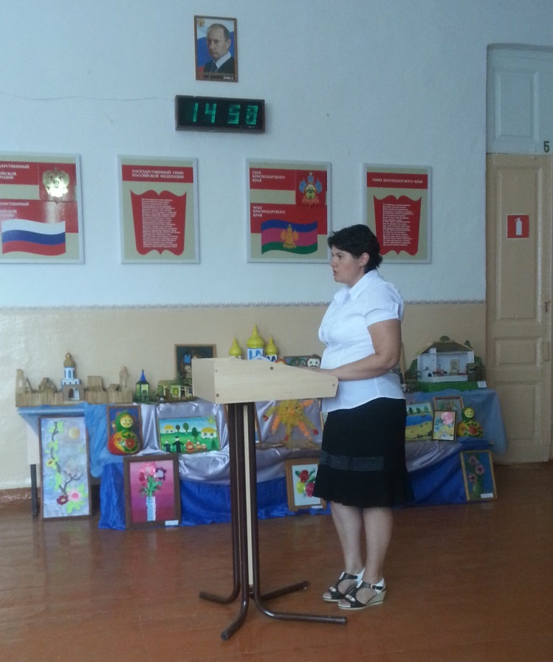
Халяпина Инна Павловна
Наталья Викторовна Карпенко, главный специалист УО, оценила качество проведения семинара.

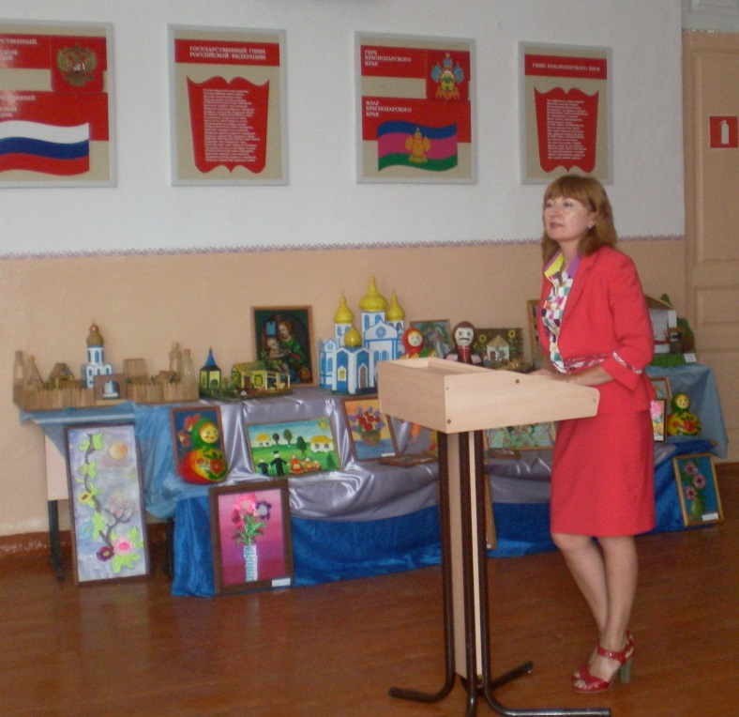
Наталья Викторовна Карпенко

